муниципальное дошкольное образовательное учреждение
«Детский сад общеразвивающего вида № 95 «Сказка»

Проект
познавательно – экспериментальный, творческий
«Выращивание помидоров от семян до урожая»
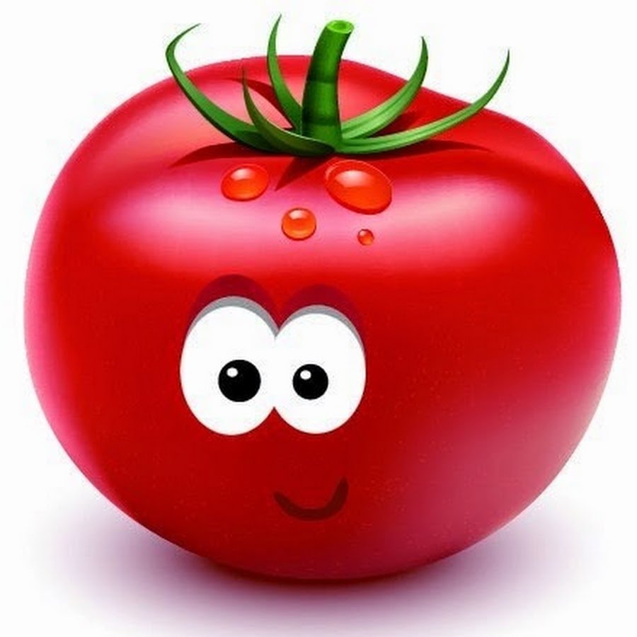
Воспитатели:
Клименко Яна Николаевна Морогина Татьяна Германовна

Вологда 2025 г.
Тип проекта: долгосрочный
Вид проекта: познавательно – экспериментальный, творческий
Участники проекта: дети средней группы, воспитатели, родители Актуальность проекта: Экологическое воспитание – одно из основных направлений в системе образования. С раннего возраста дети учатся любить природу, наблюдать за изменениями в природе. Интерес и любопытство детей с каждым годом растет. Так у нас возникла идея вырастить помидоры. Это увлекательное и интересное занятие.
Цель: Формировать у детей интерес к процессу по выращиванию помидоров от семян до урожая.
Задачи: - Формировать представления о том, что из семян вырастают помидоры.
-Развивать интерес к росту растений, развитие речи.
-Воспитывать аккуратность, желание трудиться. Воспитывать любовь и заботу к природе.
Ожидаемый результат: Дети дошкольного возраста, не имеют полного представления о растениях. О том, где они растут, что им необходимо для роста. Что из семян можно вырастить растение. А при правильном уходе за растением - получим плоды. Дети узнают много нового и интересного. Будут делать свои первые выводы.
1. этап подготовительный: февраль
С помощью родителей в магазине « Все для дачи» приобрели семена томатов, землю, контейнер для посадки. Нашли необходимую литературу.
2. этап начальный: с начало проекта
Беседы об овощах: «Как помидор появился у нас на Родине», «Расскажите детям об овощах».
Просматривание видео об овощах.
Чтение художественной литературы: Н. Носов «Огородники», Д. Родари «Чиполлино», сказка «Вершки и корешки».
Рассматривание картин «Овощи», иллюстраций с изображением огорода. Обогащения представления об окружающем мире.
Беседы на тему: «Какие бывают грядки», «Труд дачников на дачных участках». «Безопасная работа на приусадебном участке».
Познакомить с профессиями людей, связанных с выращиванием овощей. Это агроном, овощевод.
Рассматривание семян овощей (помидор).
Познакомить детей с условиями, необходимыми для роста и развития растений.
Чтение стихотворений об овощах: А. Максакова «Посадили в огороде», О. Емельянова «Что растет на огороде», Т. Казарина «А у нас в саду порядок»
Пальчиковая гимнастика « Овощи».
Раскраска: « Помидор»
Дидактические игры: «Что в корзине», «Что в мешке», «Какие овощи выращивает овощевод», «Четвертый лишний», «Что растет на грядке?»
Песенка: « Овощи».
Проведение опыта: «Необходимость воды для растений».
3. этап основной: март-апрель
Подготовка грунта. В контейнер для посадки мы насыпали грунт. В грунте проделали бороздки. Положили семена на расстояния 3 см друг от друга. Присыпали землей. Аккуратно полили. Прикрыли пленочкой, чтоб было тепло. И поставили на подоконник, там светло. Поливаем не очень часто, так как у нас получился мини парник, почва не высыхает.
Через две недели пленочку сняли, уже появилось расточки.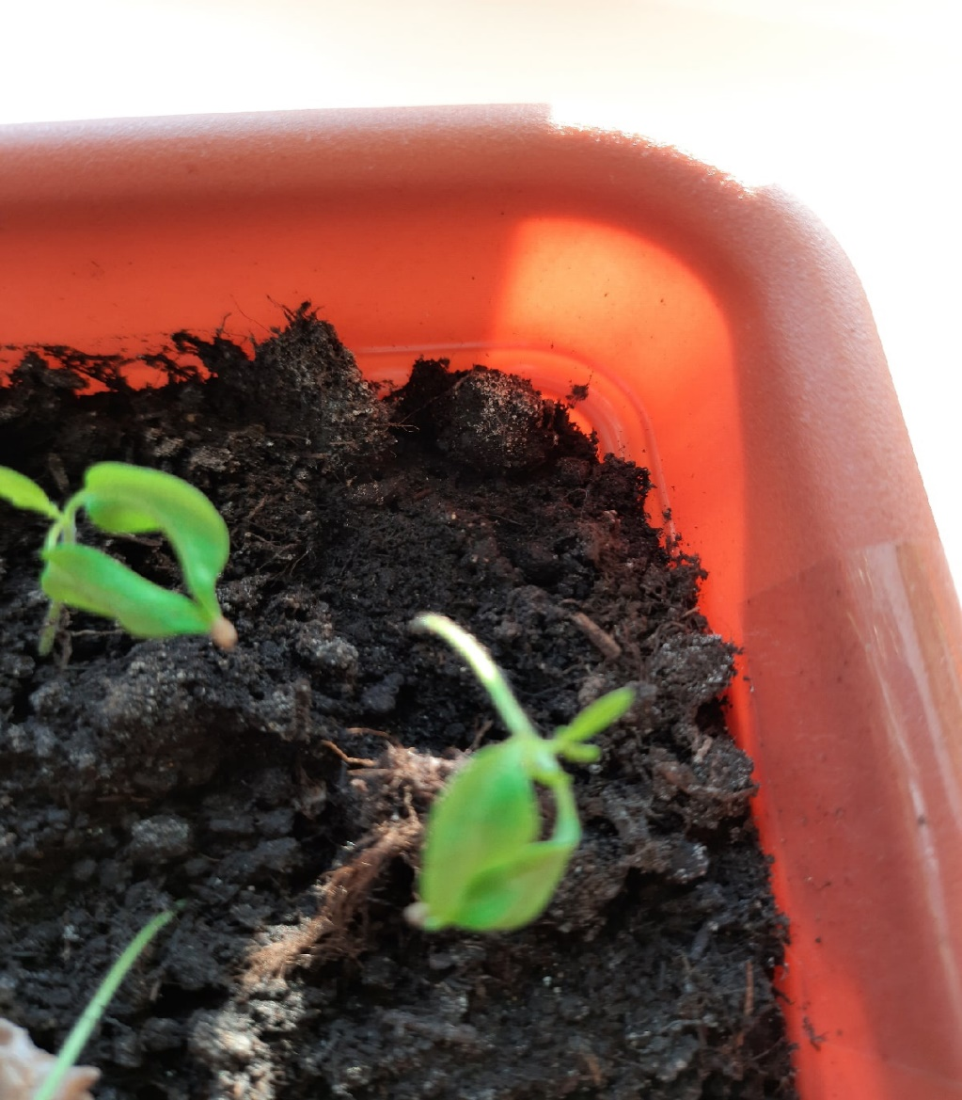Аккуратно полили и продолжаем наблюдение. Через 2 недели мы занялись пикированием. 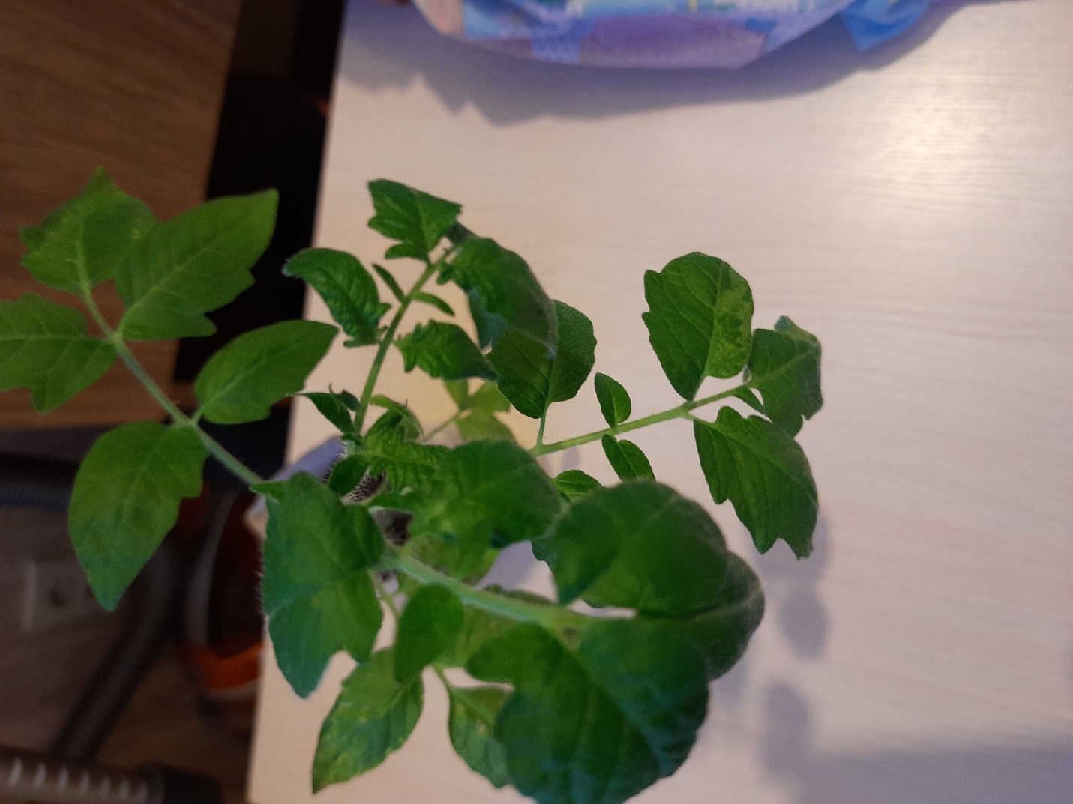Пикировка-это рассаживание рассады из общего контейнера в индивидуальные емкости. Мы берем заранее приготовленные емкости, заполняем землей, хорошо проливаем водой. Делаем луночку и сажаем туда рассаду. Прижимаем хорошенько землю и аккуратно поливаем. Теперь полив рассады производим по мере необходимости. На растениях появляются первые завязи.
В конце мая мы пересадили растения в палисадник. Прикрыв их укрывным. Поливали, рыхлили, пололи, землю вокруг помидор укрыли соломой. Соломой укрыли, чтобы сохранить влагу.
Появляются цветочки желтого цвета. На некоторых уже выросли маленькие томаты. К стеблю помидор вбили колышки и подвязали. Подвязываем, чтобы растение не легло на землю 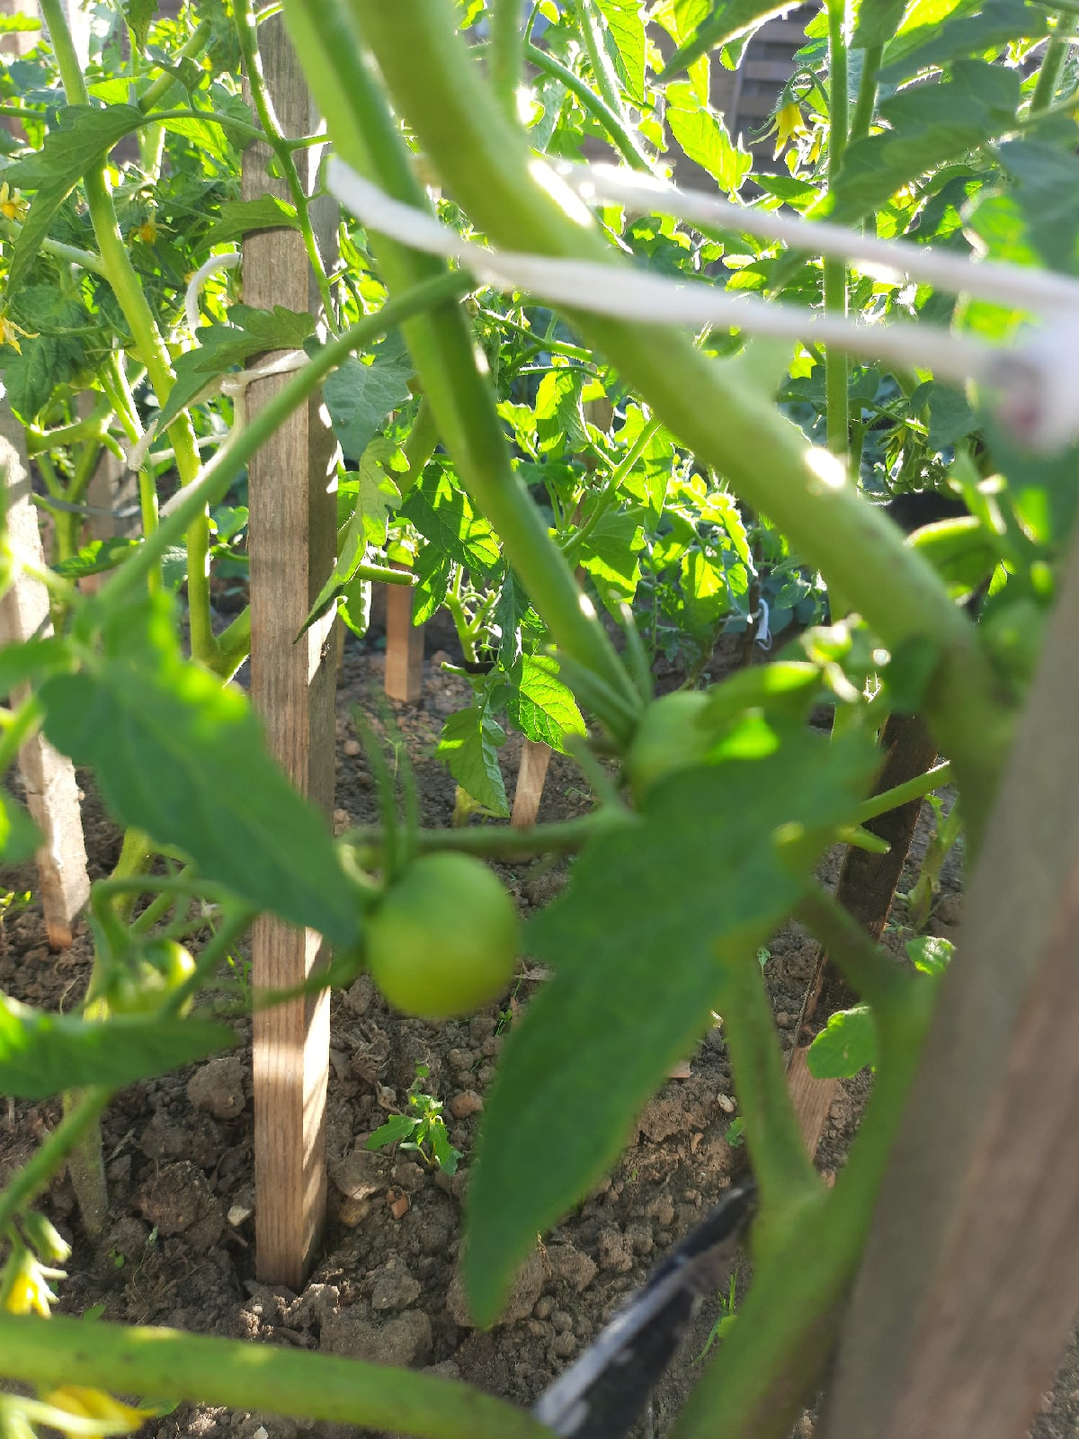Появляются пасынки. Пасынки-это новые веточки растения. Их рост забирает у самого растения много питательных веществ. Поэтому их надо удалять. Лучше всего это делать утром.
В конце июля плоды помидор становятся крупными.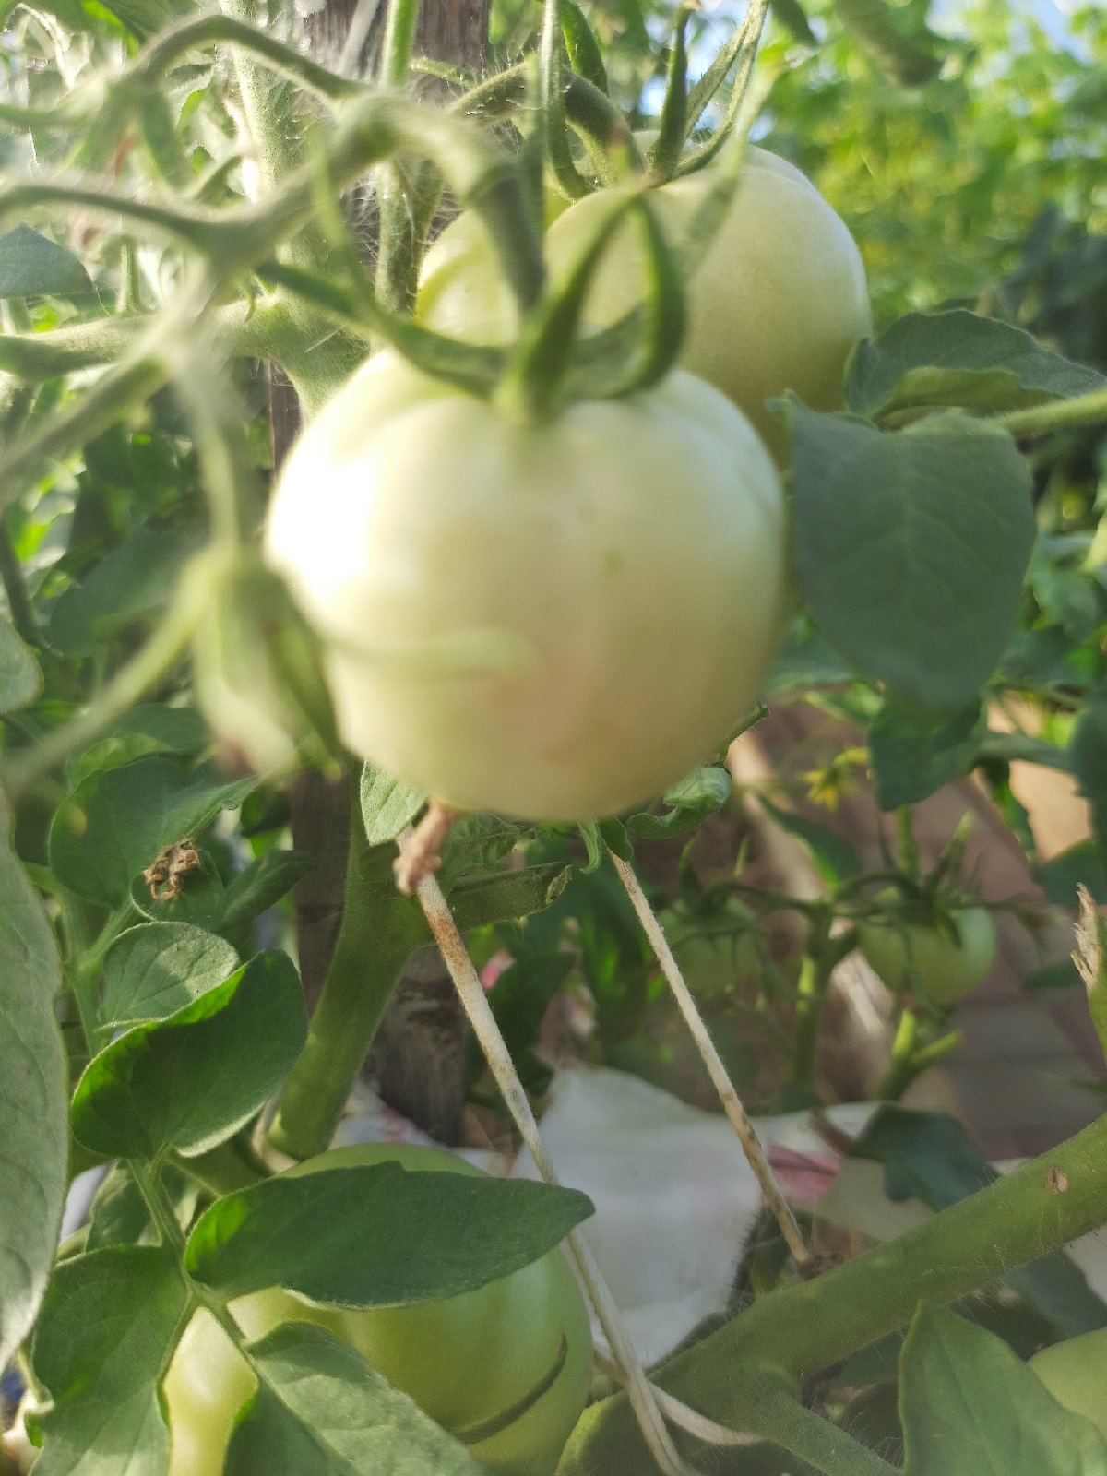Некоторые начинают краснеть.
4. этап заключительный: август, сентябрь
Устроили праздник «Сбор урожая», приготовили салат из помидор. Угощение салатом из собранных помидор. Все получили положительные эмоции.
Вывод:
Работая над проектом: «От семян до урожая» мы достигли поставленной цели. Дети усвоили, как вырастит из семян помидоры. Расширили свое представление о помидорах. Узнали какие необходимы условия, чтоб урожай был богатым. Активизировали словарный запас (стебель, всходы, соцветия, пикировка, пасынок). Дети с удовольствием играли в дидактические игры, раскрашивали, слушали сказки, рассказы, стихи. Пели песню. Детям все было интересно, познавательно. Им очень понравилось сажать, поливать землю, наблюдать за ростом. А в заключении мы собрали урожай и устроили праздник.
Этим проектом была создана положительная атмосфера. Проект дал возможность формирование собственного жизненного опыта ребенка с окружающим миром. Бережно относиться к природе. Приобщение родителей к реализации проекта, создало атмосферу тепла и доверительного отношения.

